**屏风工作位 参数**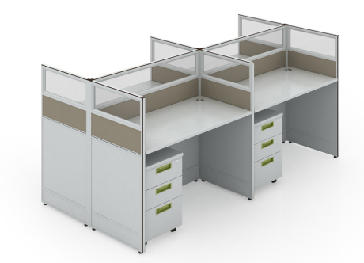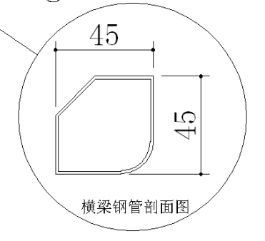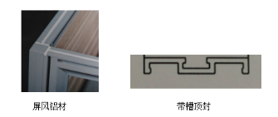

规格1200mm*600mm*1200mm 数量：32位

主要参数：

★1、屏风框架：屏风边框全铝合金结构（玻璃边框为斜边设计），宽度40MM，铝材壁厚1.2MM，颜色整体为烟灰色，面盖平嵌3毫米宽白色装饰条。**投标时递交屏风小样600mm*350mm*40mm 一片。**

1. 屏风板材：屏风上半部为5mm厚磨砂玻璃饰面,下部为三聚氢胺板。具有耐磨、硬度高、防水、防污、耐高温、抗酸碱等优点，表面哑光持久，粘贴剂采用进口白胶，性能可靠持久；遇到潮湿或湿度较高情况不鼓起，不变形。底部踢脚板为封闭式强弱电走线槽。
2. 台面：采用三聚氰胺板饰面。具有耐磨、硬度高等优点，表面哑光效果持久，基材E1级中密度刨花板厚度25mm。备有计算机、电源、电话等强弱电走线孔。桌面内部嵌入横梁采用45*45*1.2MM异形管（如图）经过表面防锈，喷砂而成，横梁与钢脚采用螺栓固定连接，保证牢固。**投标时提供与参数一致横梁一根，长度不低于1000MM，并且喷涂完整的一根。**

4、三抽推柜(规格：宽410*深450*高620（高度含轮）)，采用三聚氰胺板饰面，木制三推柜，带万向轮。E1级中密度刨花板。

5、板材封边：木制部分所有板材均须采用pvc加热熔胶封边。

6、配件：优质五金件。整体结构连接紧凑、牢固。